Đặc tả yêu cầu phần mềm cho quản lý milestone rubric và review bài nộp
Mock Project Hub
SRS phạm vi chức năng
Phiên bản 1.0 · Ngày 03 tháng 11 năm 2026
Thông tin | Nội dung
Mục đích | Đặc tả ba nhóm chức năng để trainer xem xét phạm vi, logic nghiệp vụ và tiêu chí nghiệm thu.
Phạm vi | Milestone management; rubric management; review milestone submission.
Nguồn đối chiếu | SRS_FAMS_LMS_MockProject_Hub_ThucTe_v2.0_With_UI.docx và mã nguồn backend, frontend tại thời điểm soạn thảo.
Quy ước | MUST là yêu cầu bắt buộc; ID FR, BR và AC dùng để truy vết trong tài liệu này.
Tài liệu này mô tả phần Mock Project Hub mà người thực hiện báo cáo: cách tạo và quản lý milestone, xây dựng rubric chấm điểm, và review bài nộp theo phiên bản. Trainer có thể dùng các yêu cầu và tiêu chí nghiệm thu để đối chiếu hành vi trên giao diện, API và dữ liệu. Các chức năng khác của hệ thống chỉ xuất hiện khi chúng là điều kiện đầu vào hoặc kết quả trực tiếp của ba nhóm chức năng.

Mục lục
1. Introduction
2. System Overview
3. Functional Requirements Overview
4. Functional Requirements Specification
5. Business Rules and Workflows
6. Data Requirements
7. External Interface Requirements
8. Non Functional Requirements
9. Acceptance Criteria and Traceability
10. Extensions and Change Summary
Phụ lục A. Thiết kế màn hình và vị trí chèn ảnh

1 Introduction

1.1 Purpose
Tài liệu xác định yêu cầu kiểm chứng được cho ba nhóm chức năng thuộc Mock Project Hub. Nội dung lấy SRS gốc làm baseline nghiệp vụ, đồng thời diễn đạt các quy tắc chi tiết đã hình thành trong hệ thống hiện tại. Mỗi yêu cầu chức năng có actor, tiền điều kiện, luồng, ngoại lệ và tiêu chí nghiệm thu để hỗ trợ review và kiểm thử.

1.2 Scope
Trong phạm vi: danh sách, tạo, xem, chỉnh sửa và xóa có điều kiện của milestone; quản lý bản nháp và phiên bản rubric; xem, đánh giá, quyết định và tra cứu lịch sử review milestone submission. Phần nộp artifact của sinh viên được mô tả ở mức phụ thuộc để giải thích đầu vào của review.
Ngoài phạm vi: quản lý project, team, sprint, backlog, assessment, gradebook, email, báo cáo toàn hệ thống và quy trình upload artifact chi tiết. Tài liệu không quy định thêm SLA hoặc ngưỡng hiệu năng khi chưa có số liệu được phê duyệt.

1.3 References
Mã | Tài liệu hoặc thành phần | Vai trò
REF-01 | SRS_FAMS_LMS_MockProject_Hub_ThucTe_v2.0_With_UI.docx | Baseline: UFR-PRJ-002, UFR-PRJ-006, UFR-PRJ-007, UFR-SCO-001 và quy chuẩn chung.
REF-02 | docs/milestone-lifecycle.md | Vòng đời sáu trạng thái và quy tắc chỉnh sửa, tự động bắt đầu, nộp và review.
REF-03 | Backend milestone, rubric và submission packages | DTO, validation, service, entity, API và xử lý lỗi hiện tại.
REF-04 | Frontend milestone, rubric và milestone-submission pages | Màn hình, dữ liệu trình bày và thao tác người dùng hiện tại.

1.4 Definitions
Thuật ngữ | Định nghĩa
Milestone | Mốc công việc của một team trong project, có thời điểm bắt đầu, hạn, checklist, rubric và chính sách nộp muộn.
Rubric version | Phiên bản bộ tiêu chí chấm điểm; bản DRAFT có thể sửa, bản PUBLISHED dùng làm tham chiếu ổn định.
Rubric snapshot | ID phiên bản rubric được gắn vào milestone để review dùng đúng bộ tiêu chí đã chọn.
Submission version | Một lần nộp của team/sinh viên; nội dung đã submit được lưu theo phiên bản.
Review | Quyết định của người đánh giá đối với một submission version, gồm checklist, điểm từng tiêu chí và feedback.
Tenant scope | Giới hạn truy cập dữ liệu của tổ chức hiện hành.
Idempotency Key | Khóa yêu cầu để xử lý thao tác lặp mà không tạo bản ghi hoặc review trùng.

2 System Overview

2.1 Context
Mentor lập milestone cho team trong một project hoặc workspace team. Milestone tham chiếu một rubric version đã publish. Sau khi milestone bắt đầu, sinh viên chuẩn bị và nộp sản phẩm; hệ thống giữ các lần nộp theo phiên bản. Reviewer xem bài nộp, kiểm tra checklist, đánh giá từng rubric criterion và chọn chấp nhận, từ chối hoặc yêu cầu sửa. Quyết định review cập nhật trạng thái milestone và lịch sử liên quan.

2.2 Actors
Actor | Trách nhiệm trong phạm vi | Điều kiện truy cập cần có
Mentor / người quản lý milestone | Tạo, xem, chỉnh sửa, xóa milestone trong project hoặc team được giao. | Đăng nhập, tenant hợp lệ, MILESTONE_READ hoặc MILESTONE_WRITE và data scope phù hợp.
Người quản lý rubric | Tạo, sửa draft, publish, tạo version và xóa draft rubric. | Đăng nhập, tenant hợp lệ và quyền quản lý rubric theo chính sách sản phẩm.
Reviewer | Xem submission và đưa ra quyết định review. | Đăng nhập, tenant hợp lệ, quyền review và phạm vi bài nộp được phân công.
Sinh viên / team | Nộp hoặc nộp lại sản phẩm, xem kết quả được phép công bố. | Là thành viên team và milestone đang nhận bài theo chính sách.
Hệ thống | Tự động bắt đầu milestone, đóng milestone chưa nộp khi hết hạn, lưu audit/event. | Job và giao dịch chạy theo cấu hình tenant.

2.3 Module Overview
Module | Dữ liệu chính | Phụ thuộc
Milestone management | Milestone, checklist, lịch sử chỉnh sửa, trạng thái, late policy | Project, team, rubric catalog, tenant time zone.
Rubric management | Rubric, version, criterion, rating | Tenant identity; milestone tham chiếu published version.
Review milestone submission | Submission, version, checklist snapshot, review, evaluation | Milestone, rubric snapshot, artifact submission, reviewer.

3 Functional Requirements Overview
Bảng sau xác định các đơn vị yêu cầu dùng để đặc tả và nghiệm thu. ID của tài liệu này ánh xạ về UFR gốc; các thao tác phụ thuộc như nộp bài không được tính là chức năng chính của phạm vi báo cáo.
ID | Chức năng | Truy vết SRS gốc
FR-MIL-01 | Danh sách và tìm kiếm milestone | UFR-PRJ-002
FR-MIL-02 | Tạo milestone | UFR-PRJ-002
FR-MIL-03 | Xem chi tiết và lịch sử chỉnh sửa | UFR-PRJ-002
FR-MIL-04 | Sửa milestone PLANNED | UFR-PRJ-002
FR-MIL-05 | Sửa milestone đang hoạt động | UFR-PRJ-002
FR-MIL-06 | Xóa milestone có điều kiện | UFR-PRJ-002
FR-MIL-07 | Chuyển trạng thái tự động và theo review | UFR-PRJ-002, UFR-PRJ-007
FR-RUB-01 | Danh sách và chi tiết rubric | UFR-SCO-001
FR-RUB-02 | Tạo rubric draft | UFR-SCO-001
FR-RUB-03 | Sửa rubric draft | UFR-SCO-001
FR-RUB-04 | Publish rubric version | UFR-SCO-001
FR-RUB-05 | Tạo rubric version mới | UFR-SCO-001
FR-RUB-06 | Xóa rubric draft | UFR-SCO-001
FR-REV-01 | Danh sách và chi tiết bài nộp | UFR-PRJ-007
FR-REV-02 | Đánh giá checklist và rubric | UFR-PRJ-007
FR-REV-03 | Ra quyết định review và tính điểm | UFR-PRJ-007
FR-REV-04 | Xem lịch sử review và phiên bản | UFR-PRJ-007
UFR-PRJ-006 là nguồn của submission version và artifact. Các yêu cầu về tạo draft, upload và submit của sinh viên chỉ được tham chiếu tại điều kiện trước review.

4 Functional Requirements Specification
Mỗi mục dưới đây dùng cùng cấu trúc logic của contract trong SRS gốc. Các tiêu chí nghiệm thu có ID riêng tại Chương 9.

4.1 Milestone management

FR-MIL-01 Danh sách và tìm kiếm milestone
CONTRACT | FR-MIL-01 Danh sách và tìm kiếm milestone
Phân hệ / Ưu tiên | Milestone management / Bắt buộc
Actor / Quyền | Người có quyền đọc milestone trong project hoặc team thuộc scope.
Yêu cầu | Hệ thống cho phép danh sách và tìm kiếm milestone theo quyền và trạng thái nghiệp vụ được mô tả dưới đây.
Tiền điều kiện | Đã đăng nhập; project/team tồn tại và người dùng có quyền xem.
Luồng chính | 1. Mở danh sách milestone toàn quyền, theo project hoặc theo team.  2. Hệ thống trả về dữ liệu phân trang; người dùng lọc theo lifecycleStatus, từ khóa, tính bắt buộc, late policy và khoảng deadline khi tuyến API hỗ trợ.  3. Người dùng mở một dòng để xem chi tiết.
Validation / Quy tắc | Kết quả chỉ gồm milestone đang hoạt động trong tenant và scope phù hợp; bộ lọc trạng thái dùng lifecycleStatus chuẩn.
Ngoại lệ | Không có dữ liệu hiển thị empty state; bộ lọc không hợp lệ trả lỗi validation; không đủ quyền bị từ chối.
Hậu điều kiện | Không thay đổi dữ liệu.
Tiêu chí nghiệm thu | AC-MIL-01.
Màn hình / Nguồn | /milestones; /projects/:projectId/milestones; Hình A.01; UFR-PRJ-002

FR-MIL-02 Tạo milestone
CONTRACT | FR-MIL-02 Tạo milestone
Phân hệ / Ưu tiên | Milestone management / Bắt buộc
Actor / Quyền | Mentor hoặc người có MILESTONE_WRITE và quyền tạo trong project/team.
Yêu cầu | Hệ thống cho phép tạo milestone theo quyền và trạng thái nghiệp vụ được mô tả dưới đây.
Tiền điều kiện | Project/team hợp lệ; rubric version đã publish và dùng được; tenant có múi giờ.
Luồng chính | 1. Chọn team và nhập tên, mô tả, startDate, deadline, checklist, rubric, late policy, lựa chọn nộp lại và weight nếu dùng.  2. UI kiểm tra trường nhập; API kiểm tra lại quyền, scope, project state, rubric và quy tắc ngày.  3. Gửi yêu cầu với Idempotency-Key; hệ thống lưu milestone PLANNED, revision đầu tiên, audit và event; trả về ID.
Validation / Quy tắc | Tên tối đa 120 ký tự, mô tả tối đa 1000; ít nhất một checklist item; startDate sau ngày hiện tại của tenant và trước deadline; deadline ở tương lai; rubric hợp lệ, tổng trọng số 100%; ALLOW_LATE cần lateUntil sau deadline và penalty 0–100%.
Ngoại lệ | 422 khi dữ liệu sai; 403 khi sai quyền/scope; 409 nếu project không cho tạo hoặc dùng lại Idempotency-Key với payload khác.
Hậu điều kiện | Một milestone PLANNED được lưu đúng một lần cho cùng key và payload; có lịch tự bắt đầu.
Tiêu chí nghiệm thu | AC-MIL-02.
Màn hình / Nguồn | /teams/:teamId/milestones/new; /projects/:projectId/milestones/new; Hình A.02; UFR-PRJ-002

FR-MIL-03 Xem chi tiết và lịch sử chỉnh sửa
CONTRACT | FR-MIL-03 Xem chi tiết và lịch sử chỉnh sửa
Phân hệ / Ưu tiên | Milestone management / Bắt buộc
Actor / Quyền | Người được phép đọc milestone; lịch sử chỉnh sửa dành cho người có quyền ghi.
Yêu cầu | Hệ thống cho phép xem chi tiết và lịch sử chỉnh sửa theo quyền và trạng thái nghiệp vụ được mô tả dưới đây.
Tiền điều kiện | Milestone còn active và nằm trong scope.
Luồng chính | 1. Mở trang chi tiết để xem trạng thái, thời gian, checklist, rubric, late policy và thông tin team.  2. Khi có quyền, mở lịch sử revision theo thứ tự mới nhất để đối chiếu các lần sửa.
Validation / Quy tắc | Dữ liệu trả về phản ánh lifecycleStatus; revision là snapshot bất biến của cấu hình tại mỗi lần lưu.
Ngoại lệ | 404 nếu ID không tồn tại hoặc ngoài scope; 403 nếu thiếu quyền đọc revision.
Hậu điều kiện | Không thay đổi dữ liệu.
Tiêu chí nghiệm thu | AC-MIL-03.
Màn hình / Nguồn | /teams/:teamId/milestones/:milestoneId; /projects/:projectId/milestones/:milestoneId; Hình A.03, A.06; UFR-PRJ-002

FR-MIL-04 Sửa milestone PLANNED
CONTRACT | FR-MIL-04 Sửa milestone PLANNED
Phân hệ / Ưu tiên | Milestone management / Bắt buộc
Actor / Quyền | Người có MILESTONE_WRITE trong scope.
Yêu cầu | Hệ thống cho phép sửa milestone planned theo quyền và trạng thái nghiệp vụ được mô tả dưới đây.
Tiền điều kiện | Milestone ở PLANNED; client có expectedVersion hiện hành.
Luồng chính | 1. Mở biểu mẫu từ milestone PLANNED.  2. Sửa cấu hình được phép: title, description, startDate, deadline, checklist, rubric, late policy, weight và resubmission policy.  3. Gửi PUT; hệ thống kiểm tra lại toàn bộ quy tắc tạo, lưu cấu hình mới, tạo revision và audit.
Validation / Quy tắc | expectedVersion phải trùng; startDate vẫn sau ngày hiện tại theo tenant; rubric version phải hợp lệ. Published rubric không bị sửa trực tiếp bởi thao tác này.
Ngoại lệ | 409 khi milestone đã đổi trạng thái hoặc version cũ; 422 khi giá trị không hợp lệ.
Hậu điều kiện | Milestone giữ trạng thái PLANNED; revision cũ còn truy xuất được.
Tiêu chí nghiệm thu | AC-MIL-04.
Màn hình / Nguồn | /teams/:teamId/milestones/:milestoneId/edit; /projects/:projectId/milestones/:milestoneId/edit; Hình A.04; UFR-PRJ-002

FR-MIL-05 Sửa milestone đang hoạt động
CONTRACT | FR-MIL-05 Sửa milestone đang hoạt động
Phân hệ / Ưu tiên | Milestone management / Bắt buộc
Actor / Quyền | Người có MILESTONE_WRITE trong scope.
Yêu cầu | Hệ thống cho phép sửa milestone đang hoạt động theo quyền và trạng thái nghiệp vụ được mô tả dưới đây.
Tiền điều kiện | Milestone ở IN_PROGRESS hoặc CHANGES_REQUESTED; có expectedVersion.
Luồng chính | 1. Mở chức năng sửa giới hạn.  2. Nếu IN_PROGRESS, cập nhật mô tả và/hoặc gia hạn deadline; nếu CHANGES_REQUESTED, chỉ gia hạn deadline.  3. Gửi PATCH; hệ thống lưu thay đổi, revision và audit.
Validation / Quy tắc | Deadline không được rút ngắn; hạn gia hạn phải ở tương lai; thời gian late grace được dịch cùng mức gia hạn. Không sửa checklist hoặc rubric sau khi bắt đầu.
Ngoại lệ | 409 khi trạng thái/version không phù hợp; 422 khi không có thay đổi hợp lệ hoặc deadline sai.
Hậu điều kiện | Giữ nguyên trạng thái nghiệp vụ; hạn và revision được cập nhật nhất quán.
Tiêu chí nghiệm thu | AC-MIL-05.
Màn hình / Nguồn | /teams/:teamId/milestones/:milestoneId/edit; /projects/:projectId/milestones/:milestoneId/edit; Hình A.05; UFR-PRJ-002

FR-MIL-06 Xóa milestone có điều kiện
CONTRACT | FR-MIL-06 Xóa milestone có điều kiện
Phân hệ / Ưu tiên | Milestone management / Bắt buộc
Actor / Quyền | Người có MILESTONE_WRITE trong scope.
Yêu cầu | Hệ thống cho phép xóa milestone có điều kiện theo quyền và trạng thái nghiệp vụ được mô tả dưới đây.
Tiền điều kiện | Milestone PLANNED hoặc IN_PROGRESS; có expectedVersion.
Luồng chính | 1. Người dùng chọn xóa và xác nhận trên UI.  2. Gửi DELETE với expectedVersion; hệ thống kiểm tra trạng thái và bản ghi phụ thuộc.  3. Nếu hợp lệ, đánh dấu inactive và ghi audit; milestone không còn xuất hiện trong danh sách active.
Validation / Quy tắc | PLANNED có submission, artifact draft hoặc backlog liên kết không được xóa. IN_PROGRESS có submission không được xóa. Các trạng thái khác không được xóa.
Ngoại lệ | 409 khi có phụ thuộc, trạng thái không cho phép hoặc version cũ.
Hậu điều kiện | Xóa mềm; dữ liệu lịch sử không bị xóa cứng.
Tiêu chí nghiệm thu | AC-MIL-06.
Màn hình / Nguồn | /teams/:teamId/milestones/:milestoneId; /projects/:projectId/milestones/:milestoneId; Hình A.06; UFR-PRJ-002

FR-MIL-07 Chuyển trạng thái milestone
CONTRACT | FR-MIL-07 Chuyển trạng thái milestone
Phân hệ / Ưu tiên | Milestone management / Bắt buộc
Actor / Quyền | Hệ thống, sinh viên khi submit và reviewer khi quyết định.
Yêu cầu | Hệ thống cho phép chuyển trạng thái milestone theo quyền và trạng thái nghiệp vụ được mô tả dưới đây.
Tiền điều kiện | Milestone và submission hợp lệ trong tenant.
Luồng chính | 1. Hệ thống chuyển PLANNED sang IN_PROGRESS tại 00:00 startDate theo múi giờ tenant.  2. Submit hợp lệ chuyển milestone sang SUBMITTED.  3. Reviewer chọn ACCEPT, REJECT hoặc REQUEST_CHANGES; lần nộp version mới sau yêu cầu sửa chuyển lại SUBMITTED.  4. Nếu IN_PROGRESS không có lần nộp đến cutoff, job chuyển sang REJECTED.
Validation / Quy tắc | ACCEPTED và REJECTED là trạng thái kết thúc; cutoff là deadline với NO_LATE hoặc lateUntil với ALLOW_LATE; bài đã submit vẫn được review sau cutoff.
Ngoại lệ | Transition sai hoặc submit ngoài cửa sổ bị từ chối; job phải an toàn khi chạy lặp.
Hậu điều kiện | Trạng thái được lưu và các thay đổi quan trọng có audit/event.
Tiêu chí nghiệm thu | AC-MIL-07.
Màn hình / Nguồn | /teams/:teamId/milestones/:milestoneId; /projects/:projectId/milestones/:milestoneId; Hình A.03, A.11; UFR-PRJ-007

4.2 Rubric management

FR-RUB-01 Danh sách và xem rubric
CONTRACT | FR-RUB-01 Danh sách và xem rubric
Phân hệ / Ưu tiên | Rubric management / Bắt buộc
Actor / Quyền | Người quản lý rubric thuộc tenant.
Yêu cầu | Hệ thống cho phép danh sách và xem rubric theo quyền và trạng thái nghiệp vụ được mô tả dưới đây.
Tiền điều kiện | Đã đăng nhập và tenant hợp lệ.
Luồng chính | 1. Mở danh sách, tìm theo tên, lọc status, sắp xếp và phân trang.  2. Mở chi tiết để xem các version, trạng thái, criterion, weight, maxScore, rating và số milestone đang dùng.
Validation / Quy tắc | Dữ liệu rubric tách theo tenant; list có page size tối đa 100.
Ngoại lệ | 404 khi rubric không thuộc tenant; 422 cho tham số sort không hỗ trợ.
Hậu điều kiện | Không thay đổi dữ liệu.
Tiêu chí nghiệm thu | AC-RUB-01.
Màn hình / Nguồn | /rubrics; /rubrics/:rubricId; Hình A.07, A.09; UFR-SCO-001

FR-RUB-02 Tạo rubric draft
CONTRACT | FR-RUB-02 Tạo rubric draft
Phân hệ / Ưu tiên | Rubric management / Bắt buộc
Actor / Quyền | Người quản lý rubric được phép tạo.
Yêu cầu | Hệ thống cho phép tạo rubric draft theo quyền và trạng thái nghiệp vụ được mô tả dưới đây.
Tiền điều kiện | Đã đăng nhập, tenant hợp lệ.
Luồng chính | 1. Nhập tên, mô tả và ít nhất một criterion với code, name, weight, maxScore, thứ tự và bốn rating.  2. Hệ thống kiểm tra tên duy nhất trong tenant, cấu trúc criterion và tổng trọng số.  3. Lưu rubric cùng version 1 ở DRAFT.
Validation / Quy tắc | Tên tối đa 50 ký tự; mô tả tối đa 500; tối đa 100 criterion; tổng weight đúng 100.00%; code và orderIndex không trùng; thứ tự liên tục từ 0; maxScore phù hợp phân bổ weight trong sai số 0.01.
Ngoại lệ | 409 khi trùng tên; 422 khi tiêu chí hoặc tỷ trọng sai.
Hậu điều kiện | Rubric DRAFT có thể tiếp tục sửa và chưa được gắn vào milestone.
Tiêu chí nghiệm thu | AC-RUB-02.
Màn hình / Nguồn | /rubrics/new; Hình A.08; UFR-SCO-001

FR-RUB-03 Sửa rubric draft
CONTRACT | FR-RUB-03 Sửa rubric draft
Phân hệ / Ưu tiên | Rubric management / Bắt buộc
Actor / Quyền | Người quản lý rubric được phép sửa.
Yêu cầu | Hệ thống cho phép sửa rubric draft theo quyền và trạng thái nghiệp vụ được mô tả dưới đây.
Tiền điều kiện | Version được chọn là DRAFT và thuộc rubric trong tenant.
Luồng chính | 1. Mở form của draft, thay tên, mô tả, criterion và rating.  2. Gửi PUT; hệ thống kiểm tra như khi tạo và thay dữ liệu criterion của draft.  3. Trang chi tiết hiển thị cấu hình mới.
Validation / Quy tắc | Published version không được sửa; tên rubric duy nhất trong tenant; mỗi criterion phải có đủ EXCELLENT, GOOD, FAIR, NOT_MET.
Ngoại lệ | 409 khi version đã publish hoặc tên trùng; 422 khi dữ liệu sai.
Hậu điều kiện | Draft được cập nhật, published version cũ và milestone đang dùng version cũ không đổi.
Tiêu chí nghiệm thu | AC-RUB-03.
Màn hình / Nguồn | /rubrics/:rubricId/versions/:versionId/edit; Hình A.08; UFR-SCO-001

FR-RUB-04 Publish rubric version
CONTRACT | FR-RUB-04 Publish rubric version
Phân hệ / Ưu tiên | Rubric management / Bắt buộc
Actor / Quyền | Người quản lý rubric được phép publish.
Yêu cầu | Hệ thống cho phép publish rubric version theo quyền và trạng thái nghiệp vụ được mô tả dưới đây.
Tiền điều kiện | Version ở DRAFT và cấu hình hợp lệ.
Luồng chính | 1. Người dùng xem lại tiêu chí và chọn Publish.  2. Hệ thống kiểm tra lại trọng số, thứ tự, rating và ghi status PUBLISHED cùng publishedAt.  3. Version xuất hiện trong lựa chọn rubric khi tạo milestone.
Validation / Quy tắc | Chỉ DRAFT được publish; version đã publish là mốc tham chiếu ổn định.
Ngoại lệ | 409 khi publish lại hoặc trạng thái sai; 422 khi validation thất bại.
Hậu điều kiện | Một published rubric version có thể được milestone tham chiếu bằng ID.
Tiêu chí nghiệm thu | AC-RUB-04.
Màn hình / Nguồn | /rubrics/:rubricId; Hình A.09; UFR-SCO-001

FR-RUB-05 Tạo rubric version mới
CONTRACT | FR-RUB-05 Tạo rubric version mới
Phân hệ / Ưu tiên | Rubric management / Bắt buộc
Actor / Quyền | Người quản lý rubric được phép tạo version.
Yêu cầu | Hệ thống cho phép tạo rubric version mới theo quyền và trạng thái nghiệp vụ được mô tả dưới đây.
Tiền điều kiện | Rubric có published source version; hiện không có draft đang mở.
Luồng chính | 1. Chọn một published version làm nguồn.  2. Hệ thống sao chép name, description, criteria và rating sang version DRAFT có số version kế tiếp.  3. Người dùng chỉnh sửa rồi publish khi hoàn tất.
Validation / Quy tắc | Mỗi rubric chỉ có tối đa một draft đang mở; source phải PUBLISHED; version number tăng.
Ngoại lệ | 409 nếu đã có draft hoặc source chưa publish.
Hậu điều kiện | Published version nguồn và các milestone tham chiếu nó không đổi.
Tiêu chí nghiệm thu | AC-RUB-05.
Màn hình / Nguồn | /rubrics/:rubricId; Hình A.09; UFR-SCO-001

FR-RUB-06 Xóa rubric draft
CONTRACT | FR-RUB-06 Xóa rubric draft
Phân hệ / Ưu tiên | Rubric management / Bắt buộc
Actor / Quyền | Người quản lý rubric được phép xóa.
Yêu cầu | Hệ thống cho phép xóa rubric draft theo quyền và trạng thái nghiệp vụ được mô tả dưới đây.
Tiền điều kiện | Version ở DRAFT và chưa được milestone sử dụng.
Luồng chính | 1. Người dùng chọn xóa draft và xác nhận.  2. Hệ thống kiểm tra trạng thái, quan hệ milestone rồi xóa draft.  3. Nếu đó là version duy nhất, rubric cũng bị xóa; nếu có published version, metadata phục hồi theo bản publish mới nhất.
Validation / Quy tắc | Không có thao tác xóa published version trong phạm vi API hiện tại.
Ngoại lệ | 409 khi version đã publish hoặc được milestone sử dụng.
Hậu điều kiện | Không làm mất published version hay rubric snapshot đang được tham chiếu.
Tiêu chí nghiệm thu | AC-RUB-06.
Màn hình / Nguồn | /rubrics/:rubricId; Hình A.07, A.09; UFR-SCO-001

4.3 Review milestone submission

FR-REV-01 Danh sách và chi tiết bài nộp
CONTRACT | FR-REV-01 Danh sách và chi tiết bài nộp
Phân hệ / Ưu tiên | Review milestone submission / Bắt buộc
Actor / Quyền | Reviewer hoặc mentor được phép xem bài nộp trong scope.
Yêu cầu | Hệ thống cho phép danh sách và chi tiết bài nộp theo quyền và trạng thái nghiệp vụ được mô tả dưới đây.
Tiền điều kiện | Submission đã được tạo từ luồng nộp artifact hoặc submission version.
Luồng chính | 1. Mở hàng đợi review; lọc theo project, status, executionStatus, mandatory, late, bucket và sắp xếp.  2. Mở chi tiết để xem sản phẩm, version hiện hành và lịch sử, checklist snapshot, rubric snapshot, reviewer và availableActions.
Validation / Quy tắc | List phân trang tối đa 100 bản ghi/trang; thông tin review phải gắn với đúng tenant và bài được phép xem.
Ngoại lệ | 404 khi submission không tồn tại/ngoài scope; empty state khi không có bài.
Hậu điều kiện | Không thay đổi dữ liệu.
Tiêu chí nghiệm thu | AC-REV-01.
Màn hình / Nguồn | /milestone-submissions; /milestone-submissions/:submissionId/review; Hình A.10, A.11; UFR-PRJ-007

FR-REV-02 Đánh giá checklist và rubric
CONTRACT | FR-REV-02 Đánh giá checklist và rubric
Phân hệ / Ưu tiên | Review milestone submission / Bắt buộc
Actor / Quyền | Reviewer được phân công theo quy tắc nghiệp vụ.
Yêu cầu | Hệ thống cho phép đánh giá checklist và rubric theo quyền và trạng thái nghiệp vụ được mô tả dưới đây.
Tiền điều kiện | Submission status SUBMITTED; rubric version và checklist snapshot tải được.
Luồng chính | 1. Đánh dấu kết quả cho từng checklist item của version hiện hành.  2. Chọn một rating level cho từng rubric criterion và nhập feedback theo quy tắc quyết định.  3. Hệ thống kiểm tra dữ liệu đầy đủ trước khi lưu review.
Validation / Quy tắc | Mỗi checklist item và criterion phải được đánh giá đúng một lần; ACCEPT yêu cầu mọi checklist item bắt buộc được check; REQUEST_CHANGES/REJECT cần feedback cho từng criterion; feedback mỗi criterion tối đa 500 ký tự.
Ngoại lệ | 422 nếu thiếu, trùng hoặc sai criterion/checklist/rating; 409 nếu version đã review.
Hậu điều kiện | Dữ liệu đánh giá được gắn với đúng submission version và rubric snapshot.
Tiêu chí nghiệm thu | AC-REV-02.
Màn hình / Nguồn | /milestone-submissions/:submissionId/review; Hình A.12; UFR-PRJ-007

FR-REV-03 Quyết định review và tính điểm
CONTRACT | FR-REV-03 Quyết định review và tính điểm
Phân hệ / Ưu tiên | Review milestone submission / Bắt buộc
Actor / Quyền | Reviewer được phép ra quyết định.
Yêu cầu | Hệ thống cho phép quyết định review và tính điểm theo quyền và trạng thái nghiệp vụ được mô tả dưới đây.
Tiền điều kiện | Submission SUBMITTED, milestone chờ review, expectedVersion trùng lockVersion và có Idempotency-Key.
Luồng chính | 1. Chọn ACCEPT, REJECT hoặc REQUEST_CHANGES; nhập overallFeedback khi yêu cầu sửa.  2. API tính điểm từng criterion từ maxScore × phần trăm rating, cộng rawScore và trừ penalty nộp muộn để ra finalScore.  3. Hệ thống lưu một review, cập nhật submission/milestone, audit, outbox và trả chi tiết mới.
Validation / Quy tắc | REQUEST_CHANGES cần overallFeedback, được phép nộp lại và còn lượt; REJECT đặt rawScore và finalScore bằng 0; ACCEPT có thể kích hoạt kiểm tra hoàn tất project.
Ngoại lệ | 409 nếu version cũ, status sai hoặc version đã review; 422 nếu thiếu Idempotency-Key/feedback/đánh giá; cùng key đã xử lý trả kết quả hiện hành.
Hậu điều kiện | Quyết định và điểm được lưu; các trạng thái liên quan nhất quán.
Tiêu chí nghiệm thu | AC-REV-03.
Màn hình / Nguồn | /milestone-submissions/:submissionId/review; Hình A.12; UFR-PRJ-007

FR-REV-04 Xem lịch sử review và phiên bản
CONTRACT | FR-REV-04 Xem lịch sử review và phiên bản
Phân hệ / Ưu tiên | Review milestone submission / Bắt buộc
Actor / Quyền | Người có quyền đọc submission trong scope.
Yêu cầu | Hệ thống cho phép xem lịch sử review và phiên bản theo quyền và trạng thái nghiệp vụ được mô tả dưới đây.
Tiền điều kiện | Submission tồn tại và có ít nhất một version.
Luồng chính | 1. Mở chi tiết bài nộp.  2. Xem danh sách version theo số version và các review theo thời điểm, gồm decision, reviewer, score, feedback và criterion evaluation.
Validation / Quy tắc | Version đã submit và review cũ phải được giữ để truy vết; review gắn với submissionVersionId.
Ngoại lệ | 404 nếu submission không thuộc tenant/scope hoặc dữ liệu tham chiếu không tồn tại.
Hậu điều kiện | Không thay đổi dữ liệu.
Tiêu chí nghiệm thu | AC-REV-04.
Màn hình / Nguồn | /milestone-submissions/:submissionId/review; Hình A.11, A.12; UFR-PRJ-007

5 Business Rules and Workflows

5.1 Milestone lifecycle
Trạng thái | Nguồn chuyển vào | Chuyển tiếp hợp lệ | Giới hạn chỉnh sửa
PLANNED | Tạo milestone | IN_PROGRESS khi tới startDate | Sửa đầy đủ; xóa khi không có phụ thuộc.
IN_PROGRESS | Job bắt đầu | SUBMITTED khi nộp; REJECTED khi hết cutoff mà chưa nộp | Sửa mô tả, gia hạn; xóa khi không có submission.
SUBMITTED | Nộp version | ACCEPTED, REJECTED hoặc CHANGES_REQUESTED | Không sửa hoặc xóa milestone.
CHANGES_REQUESTED | Reviewer yêu cầu sửa | SUBMITTED khi nộp version mới | Chỉ gia hạn deadline.
ACCEPTED | Reviewer chấp nhận | Kết thúc | Chỉ đọc.
REJECTED | Reviewer từ chối hoặc job hết hạn | Kết thúc | Chỉ đọc.

5.2 Business rules
ID | Quy tắc
BR-01 | StartDate là ngày tương lai trong múi giờ tenant. Scheduler mở milestone lúc 00:00; deadline là Instant và phải sau thời điểm bắt đầu.
BR-02 | NO_LATE dùng deadline làm cutoff. ALLOW_LATE dùng lateUntil, bắt buộc sau deadline và có penaltyPercent 0–100.
BR-03 | Rubric version dùng cho milestone phải PUBLISHED, có criterion hợp lệ và tổng weight 100.00%. ID version được giữ trong milestone.
BR-04 | Sau khi milestone bắt đầu, checklist và rubric snapshot không sửa trực tiếp; mỗi lần sửa hợp lệ tạo revision.
BR-05 | Rubric PUBLISHED không sửa/xóa qua CRUD draft. Muốn thay đổi, tạo draft version mới từ một published version.
BR-06 | Review chỉ thực hiện khi submission SUBMITTED và version hiện hành chưa có review. Mỗi criterion và checklist item được xử lý đúng một lần.
BR-07 | Điểm criterion = maxScore × rating percentage / 100, làm tròn 2 chữ số. RawScore là tổng điểm criterion; finalScore = rawScore × (100 − penaltyPercent) / 100, làm tròn 2 chữ số. REJECT cho điểm 0.
BR-08 | REQUEST_CHANGES cần hướng dẫn sửa và chính sách cho phép nộp lại. Bản đã nộp vẫn được review sau cutoff; muốn nộp version mới sau cutoff cần gia hạn hợp lệ.
BR-09 | Idempotency-Key chống lặp thao tác tạo milestone và review; expectedVersion/lockVersion phát hiện chỉnh sửa đồng thời.
BR-10 | Milestone ACCEPTED và REJECTED là terminal. Sau ACCEPT, hệ thống có thể hoàn tất project khi mọi milestone active của team/project đều được chấp nhận.

5.3 Rubric and submission version flow
Rubric: DRAFT → PUBLISHED; để sửa bản đã publish, tạo version DRAFT mới từ nguồn PUBLISHED rồi publish version mới. Submission: DRAFT → SUBMITTED → ACCEPTED, REJECTED hoặc CHANGES_REQUESTED. Sau CHANGES_REQUESTED, người nộp tạo version DRAFT mới rồi submit; review cũ và version cũ được giữ. Milestone lifecycleStatus là trạng thái nghiệp vụ riêng, không đồng nhất với submission status.

6 Data Requirements

6.1 Entities and relationships
Entity | Thuộc tính chính | Quan hệ và ràng buộc
Milestone | id, tenantId, projectId, teamId, title, startDate, scheduledStartAt, deadline, lifecycleStatus, rubricSnapshotId, latePolicy, weight, version, isActive | Thuộc team/project; một milestone có checklist, revision và submission.
MilestoneChecklistItem | id, milestoneId, content, mandatory, orderIndex | Thứ tự duy nhất trong milestone; dùng làm nguồn cho checklist snapshot.
MilestoneDraftRevision | milestoneId, revisionNumber, snapshotJson, actor, thời gian | Append only; lưu cấu hình ở mỗi lần sửa hợp lệ.
Rubric | id, tenantId, name, description, lockVersion | Tên duy nhất không phân biệt hoa thường trong tenant; có nhiều version.
RubricVersion | id, rubricId, versionNumber, status, nameSnapshot, totalMaxScore, publishedAt | Số version duy nhất trong rubric; chứa criterion; PUBLISHED được milestone tham chiếu.
RubricCriterion / Rating | code, name, weight, maxScore, orderIndex; rating level, percentage, description | Criterion code và thứ tự duy nhất trong version; đủ bốn rating level.
MilestoneSubmission | id, tenantId, milestoneId, teamId, studentId, assignedReviewerId, status, currentVersionNumber, submissionAttempts, lockVersion | Một submission cho cặp milestone/team; có nhiều submission version.
SubmissionVersion | id, submissionId, versionNumber, title, URL, status, submittedAt, late, penaltyPercent | Số version tăng; dữ liệu đã submit và artifact/checklist snapshot được giữ.
MilestoneReview | id, submissionVersionId, decision, reviewerId, rawScore, penaltyPercent, finalScore, overallFeedback, reviewedAt | Mỗi submission version tối đa một review; có nhiều criterion evaluation.
ReviewCriterionEvaluation | criterionId, ratingId, score, feedback, orderIndex | Lưu snapshot nội dung criterion/rating để đọc lịch sử review.

6.2 Integrity and retention
• Mọi truy vấn và ghi dữ liệu phải giới hạn theo tenant và scope liên quan; ID đơn lẻ không đủ để cấp quyền.
• Không xóa cứng milestone khi xóa qua UI; không thay đổi published rubric hoặc submission/review lịch sử.
• Kiểm tra optimistic version đối với thao tác milestone và review; ràng buộc unique ở cơ sở dữ liệu là lớp bảo vệ cuối.
• Audit cần ghi actor, thời điểm, hành động và correlation ID ở các luồng đã hỗ trợ; dữ liệu nhạy cảm không đưa vào thông báo lỗi.

7 External Interface Requirements

7.1 User interface
Màn hình | Dữ liệu/thao tác bắt buộc | Trạng thái giao diện
Milestone list/create/detail/edit  Hình A.01–A.06 | Lọc danh sách; form cấu hình; badge lifecycle; checklist; rubric; late policy; revision. | Loading, empty, field validation, 403/404/409/422 và xác nhận xóa.
Rubric list/create/detail/edit  Hình A.07–A.09 | Danh sách version; criterion, weight, max score, rating; publish, new version, delete draft. | Lỗi trường nhập, cảnh báo version đang dùng, trạng thái DRAFT/PUBLISHED.
Submission review queue/detail  Hình A.10–A.12 | Bài nộp, artifact, version, rubric, checklist, điểm, feedback và history. | Loading, empty/error; khóa form khi không SUBMITTED; xác nhận REJECT/REQUEST_CHANGES.

7.2 API contracts
Prefix API là /api. Các path project có tuyến team tương đương /api/teams/{teamId}/milestones. Bảng ghi các contract chính; trường đầy đủ theo DTO hiện hành.
Nhóm | Method và path | Input / kết quả chính
Milestone | GET /milestones; GET /projects/{projectId}/milestones | Bộ lọc, page, size, sort → danh sách phân trang.
Milestone | GET /projects/{projectId}/milestones/{id} | Milestone detail, lifecycleStatus, checklist, rubric, late policy.
Milestone | POST /projects/{projectId}/milestones | Idempotency-Key + CreateMilestoneRequest → 201, milestone PLANNED.
Milestone | PUT /projects/{projectId}/milestones/{id} | Planned update + expectedVersion → milestone mới, revision.
Milestone | PATCH /projects/{projectId}/milestones/{id} | expectedVersion, description, deadline → active update.
Milestone | DELETE /projects/{projectId}/milestones/{id} | expectedVersion → 204 nếu soft delete hợp lệ.
Milestone | GET /projects/{projectId}/milestones/{id}/revisions | Danh sách revision mới nhất trước.
Rubric | GET /rubrics; GET /rubrics/{rubricId} | Danh sách lọc/phân trang hoặc chi tiết các version.
Rubric | POST /rubrics | SaveRubricDraftRequest → 201, version 1 DRAFT.
Rubric | PUT /rubrics/{rubricId}/versions/{versionId} | SaveRubricDraftRequest → draft đã cập nhật.
Rubric | POST /rubrics/{rubricId}/versions/{versionId}/publish | DRAFT → PUBLISHED.
Rubric | POST /rubrics/{rubricId}/versions | sourceVersionId → DRAFT version mới.
Rubric | DELETE /rubrics/{rubricId}/versions/{versionId} | Xóa draft → 204.
Review | GET /milestone-submissions; GET /milestone-submissions/{id} | Hàng đợi phân trang hoặc detail gồm version, rubric, reviews, availableActions.
Review | POST /milestone-submissions/{id}/review | Idempotency-Key + decision, expectedVersion, criteria, checklist, overallFeedback → detail mới.

7.3 Errors and response behavior
API dùng 401 khi chưa xác thực, 403 khi thiếu quyền/scope, 404 khi đối tượng không tồn tại hoặc không được phép thấy, 409 khi xung đột trạng thái/phiên bản/phụ thuộc và 422 khi dữ liệu nghiệp vụ sai. Lỗi validation trả thông tin theo trường để UI giữ giá trị đã nhập và hướng dẫn sửa. Các controller hiện có response error riêng cho milestone, rubric và review; SRS yêu cầu UI xử lý nhất quán các nhóm lỗi này.

8 Non Functional Requirements
ID | Yêu cầu chất lượng | Cách kiểm chứng
NFR-01 | Mọi thao tác cần xác thực; quyền ghi/đọc và tenant/project/team scope phải được kiểm tra ở API, không chỉ ẩn nút UI. | Gọi trực tiếp API với actor thiếu quyền và ID ngoài scope; kỳ vọng 403/404, không rò dữ liệu.
NFR-02 | Thao tác tạo milestone và review lặp cùng Idempotency-Key không tạo bản ghi thứ hai. | Gửi lại cùng key/payload; kiểm tra số bản ghi, audit và response.
NFR-03 | Chỉnh sửa milestone và review dùng optimistic version để phát hiện dữ liệu đã thay đổi. | Hai client cùng version; client sau nhận 409 và được yêu cầu tải lại.
NFR-04 | Published rubric, submitted version và review history được giữ ổn định để truy vết quyết định. | Sửa version mới rồi đọc lại milestone/review cũ; dữ liệu gốc không đổi.
NFR-05 | Tạo, sửa, xóa milestone và review phải lưu dữ liệu liên quan trong giao dịch nhất quán; sự kiện/audit chỉ phản ánh thao tác thành công. | Gây lỗi validation hoặc DB; xác nhận không có trạng thái và event dở dang.
NFR-06 | UI phải có loading, empty, error và success feedback; lỗi trường nhập không làm mất dữ liệu form. | Kiểm tra thủ công các tình huống mạng, validation và conflict.
NFR-07 | Danh sách phải phân trang; API rubric và submission giới hạn size tối đa 100 để tránh phản hồi không giới hạn. | Gửi size lớn và xác nhận giới hạn; xem điều hướng trang trên UI.
Điểm cần hoàn thiện trước khi xác nhận NFR-01: các endpoint rubric và review hiện chưa có kiểm tra quyền theo vai trò/reviewer được phân công rõ ràng ở controller/service, trong khi cấu hình bảo mật chung yêu cầu đăng nhập. Việc đánh giá này phải có kiểm thử API riêng và được ghi nhận như một khoảng cách triển khai, không coi là đã nghiệm thu.

9 Acceptance Criteria and Traceability

9.1 Acceptance criteria
AC | Kịch bản nghiệm thu | FR
AC-MIL-01 | Lọc/truy vấn milestone theo scope và lifecycleStatus; phân trang đúng, dữ liệu ngoài tenant không xuất hiện. | FR-MIL-01
AC-MIL-02 | Tạo hợp lệ ra PLANNED và revision đầu; sai ngày/rubric/checklist trả 422; gọi lặp cùng key không tạo trùng. | FR-MIL-02
AC-MIL-03 | Chi tiết và revision phản ánh đúng cấu hình từng lần lưu; ID ngoài scope không trả dữ liệu. | FR-MIL-03
AC-MIL-04 | Sửa PLANNED thành công với expectedVersion đúng; version cũ hoặc trạng thái khác trả 409. | FR-MIL-04
AC-MIL-05 | IN_PROGRESS cho phép mô tả/gia hạn; CHANGES_REQUESTED chỉ gia hạn; không rút ngắn hạn. | FR-MIL-05
AC-MIL-06 | Xóa mềm milestone hợp lệ; bản có submission/phụ thuộc bị chặn; history không mất. | FR-MIL-06
AC-MIL-07 | Job mở đúng múi giờ; submit/review/expiry chỉ thực hiện transition hợp lệ; terminal không mở lại. | FR-MIL-07
AC-RUB-01 | Danh sách lọc, sắp xếp, phân trang và chi tiết version đúng tenant. | FR-RUB-01
AC-RUB-02 | Draft mới có tổng weight 100%, rating đủ bốn mức; tên trùng và dữ liệu sai bị từ chối. | FR-RUB-02
AC-RUB-03 | Chỉ draft sửa được; published version và milestone dùng version cũ không thay đổi. | FR-RUB-03
AC-RUB-04 | Draft hợp lệ publish thành công và xuất hiện trong rubric selector; publish lại bị chặn. | FR-RUB-04
AC-RUB-05 | Tạo draft từ published source sao chép cấu hình; draft thứ hai cùng rubric bị chặn. | FR-RUB-05
AC-RUB-06 | Chỉ draft chưa dùng được xóa; published version vẫn truy xuất được. | FR-RUB-06
AC-REV-01 | Hàng đợi/chi tiết hiển thị đúng status, product, version, rubric và actions; lọc phân trang đúng. | FR-REV-01
AC-REV-02 | Thiếu hoặc trùng criterion/checklist bị 422; ACCEPT thiếu checklist bắt buộc bị chặn. | FR-REV-02
AC-REV-03 | Ba quyết định cập nhật đúng status/điểm; key lặp không thêm review; version cũ bị 409. | FR-REV-03
AC-REV-04 | Sau nộp lại, version và review cũ còn đọc được với điểm/feedback đúng. | FR-REV-04

9.2 Traceability matrix
Nhóm FR | Nguồn SRS gốc | Màn hình hiện tại | API/service trọng tâm
FR-MIL-01…07 | UFR-PRJ-002; UFR-PRJ-007 cho transition review | MilestoneListPage, MilestoneCreatePage, MilestoneDetailPage  Hình A.01–A.06 | MilestoneController, TeamMilestoneController, MilestoneLifecycleService, MilestoneCommandService
FR-RUB-01…06 | UFR-SCO-001 | RubricListPage, RubricCreatePage, RubricDetailPage, RubricEditPage  Hình A.07–A.09 | RubricController, RubricService
FR-REV-01…04 | UFR-PRJ-007; phụ thuộc UFR-PRJ-006 | SubmissionListPage, SubmissionReviewPage, SubmissionReviewForm  Hình A.10–A.12 | MilestoneSubmissionController, SubmissionQueryService, SubmissionReviewService

9.3 Priority test scenarios
1. Tạo milestone với ALLOW_LATE, rubric published và checklist hợp lệ; kiểm tra startDate, deadline và lateUntil.
2. Hai client cùng sửa milestone; xác nhận expectedVersion ngăn ghi đè.
3. Scheduler mở milestone theo múi giờ tenant; submission sau cutoff bị chặn; bài đã nộp vẫn review được.
4. Sửa rubric draft, publish và tạo version mới; milestone gắn version cũ giữ nguyên tiêu chí.
5. Review ACCEPT với mọi checklist bắt buộc; xác nhận điểm từng criterion, rawScore và finalScore có penalty.
6. Review REQUEST_CHANGES, nộp version mới rồi review lại; lịch sử V1 và V2 giữ nguyên.
7. REJECT tạo điểm cuối 0 và trạng thái terminal.
8. Thử truy cập API rubric/review bằng user không được phân công để xác nhận hoặc phát hiện thiếu kiểm soát quyền.

10 Extensions and Change Summary

10.1 Changes from original SRS
Nội dung | Baseline SRS gốc | Đặc tả chi tiết của phạm vi hiện tại
Milestone lifecycle | Tạo milestone với hạn, checklist, rubric, late policy, reviewer. | Sáu trạng thái; tự bắt đầu theo startDate; transition do submit/review/expiry.
Chỉnh sửa và xóa milestone | Baseline nêu quản lý milestone ở mức tổng quan. | Sửa theo từng trạng thái, expectedVersion, revision bất biến và soft delete có điều kiện.
Rubric | Tạo/version rubric và snapshot. | Draft/published version; criterion weight 100%; bốn rating; version mới từ published source; chỉ xóa draft.
Review | Chấp nhận, từ chối hoặc yêu cầu sửa kèm feedback có cấu trúc. | Chấm từng criterion và checklist; tính raw/final score; penalty; idempotency; review history theo submission version.
Phụ thuộc submission | Mỗi lần nộp tạo version bất biến. | Phân biệt submission status với milestone lifecycle; review gắn đúng version, nộp lại tạo version mới.

10.2 Open verification points
Các điểm sau là điều kiện kiểm chứng khi nghiệm thu, không được diễn đạt là đã hoàn tất: (1) API rubric và review cần chính sách quyền theo vai trò, data scope và reviewer được phân công rõ ràng; (2) cần kiểm tra end-to-end việc hiển thị 401/403/404/409/422 của từng giao diện; (3) cần đối chiếu event/audit thực lưu cho mỗi quyết định review và tác động hoàn tất project.

Hình | Màn hình hoặc trạng thái | FR liên quan
A.01 | Danh sách milestone | FR-MIL-01; AC-MIL-01
A.02 | Tạo milestone | FR-MIL-02; AC-MIL-02
A.03 | Chi tiết milestone | FR-MIL-03, FR-MIL-07; AC-MIL-03, AC-MIL-07
A.04 | Sửa milestone PLANNED | FR-MIL-04; AC-MIL-04
A.05 | Sửa milestone đang hoạt động | FR-MIL-05; AC-MIL-05
A.06 | Lịch sử chỉnh sửa và xác nhận xóa | FR-MIL-03, FR-MIL-06; AC-MIL-03, AC-MIL-06
A.07 | Danh sách rubric | FR-RUB-01, FR-RUB-06; AC-RUB-01, AC-RUB-06
A.08 | Tạo hoặc sửa rubric draft | FR-RUB-02, FR-RUB-03; AC-RUB-02, AC-RUB-03
A.09 | Chi tiết rubric và version | FR-RUB-01, FR-RUB-04, FR-RUB-05, FR-RUB-06; AC-RUB-01, AC-RUB-04, AC-RUB-05, AC-RUB-06
A.10 | Danh sách bài nộp chờ review | FR-REV-01; AC-REV-01
A.11 | Chi tiết bài nộp | FR-REV-01, FR-REV-04; AC-REV-01, AC-REV-04
A.12 | Biểu mẫu đánh giá và quyết định review | FR-REV-02, FR-REV-03, FR-REV-04; AC-REV-02, AC-REV-03, AC-REV-04
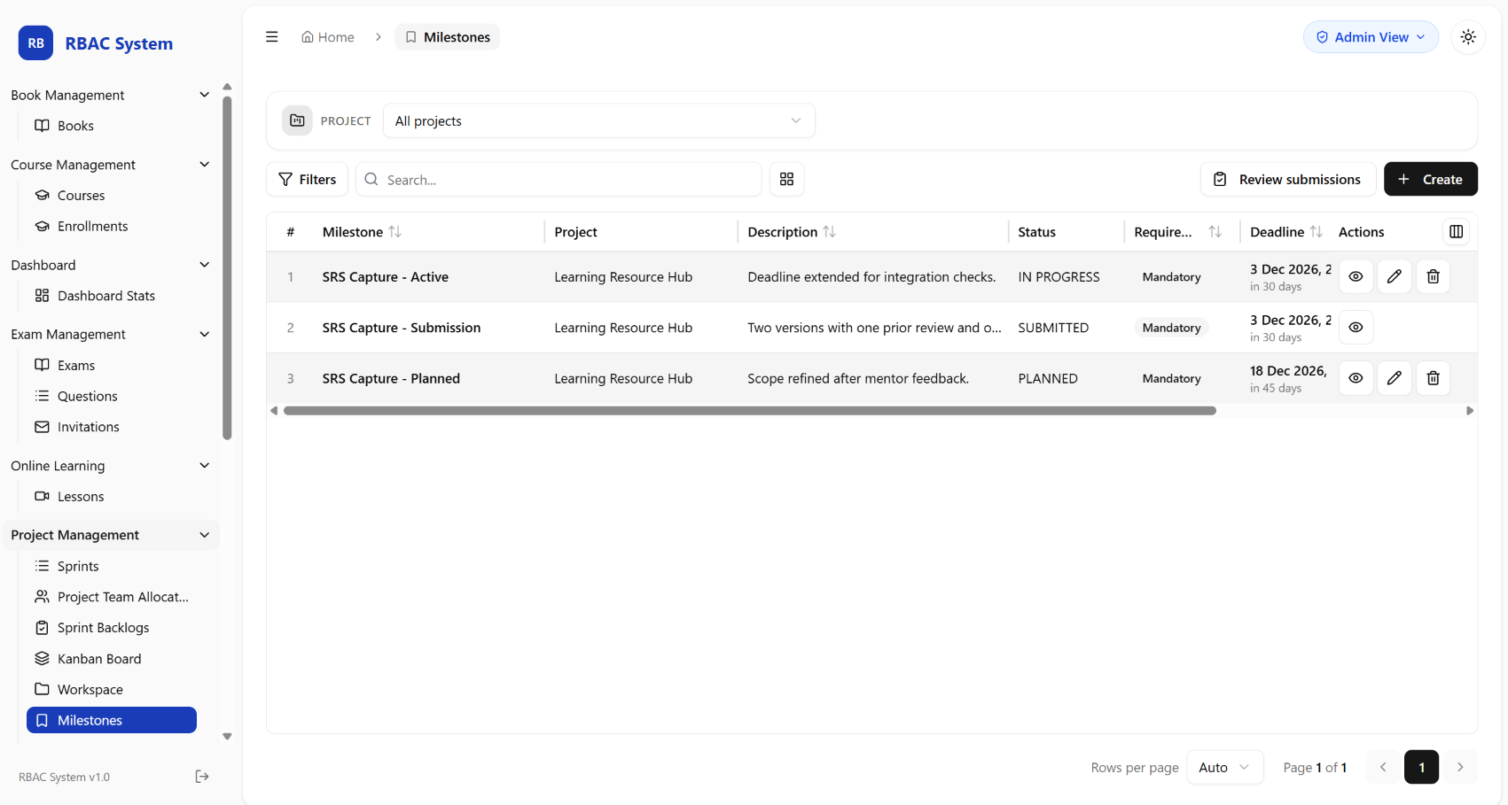
Truy vết: FR-MIL-01; AC-MIL-01.
Hình A.01 — Danh sách milestone.
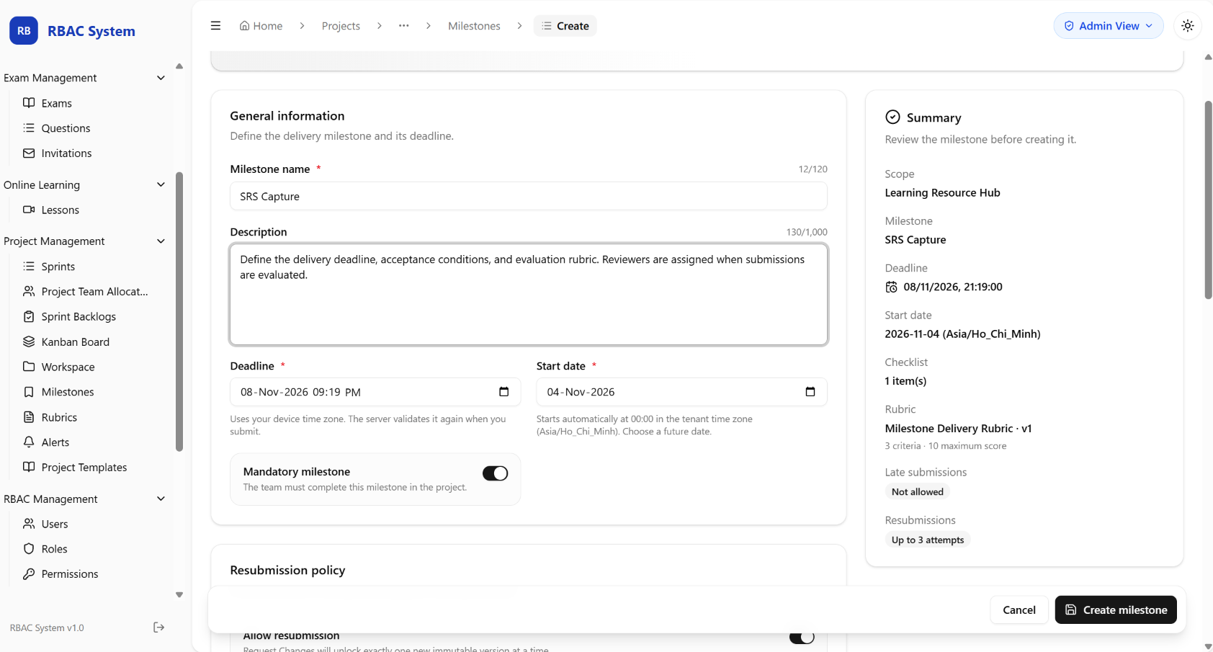
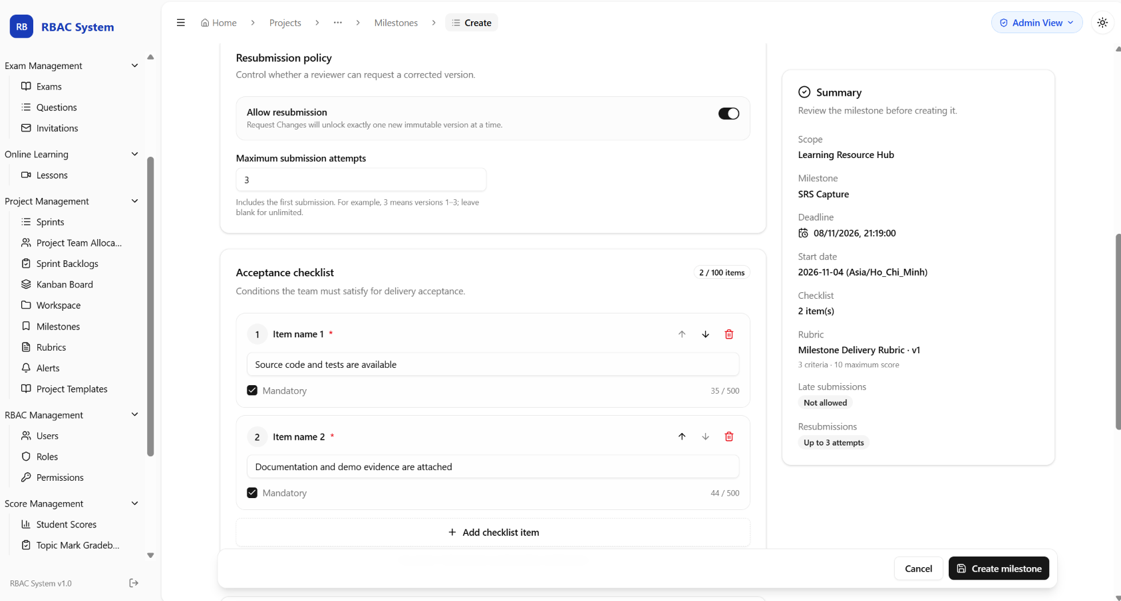

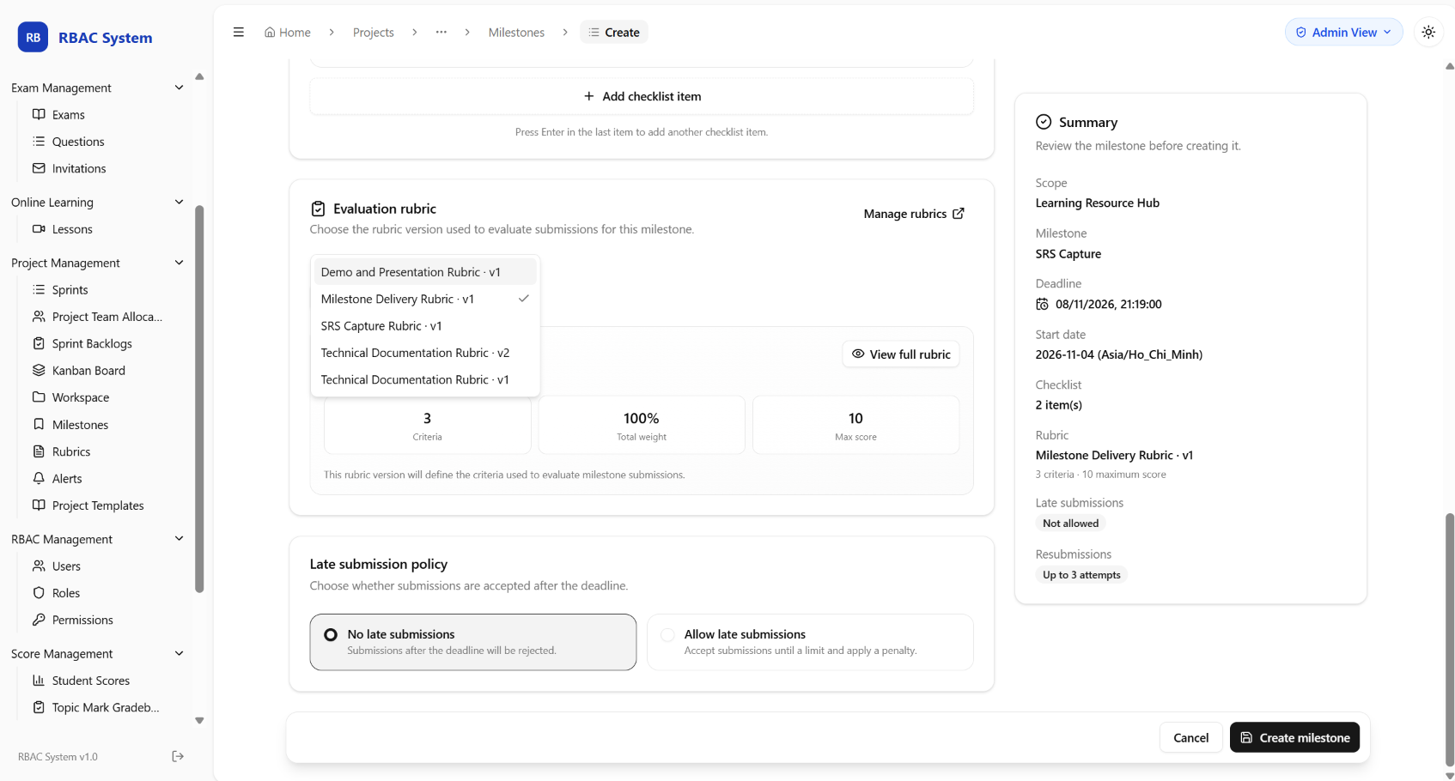
Truy vết: FR-MIL-02; AC-MIL-02.

Hình A.02 — Tạo milestone.
Ba ảnh chụp liên tiếp khi nhập liệu: phần tóm tắt ở ảnh đầu có 1 checklist item, sau khi thêm mục thứ hai hiển thị 2 item.
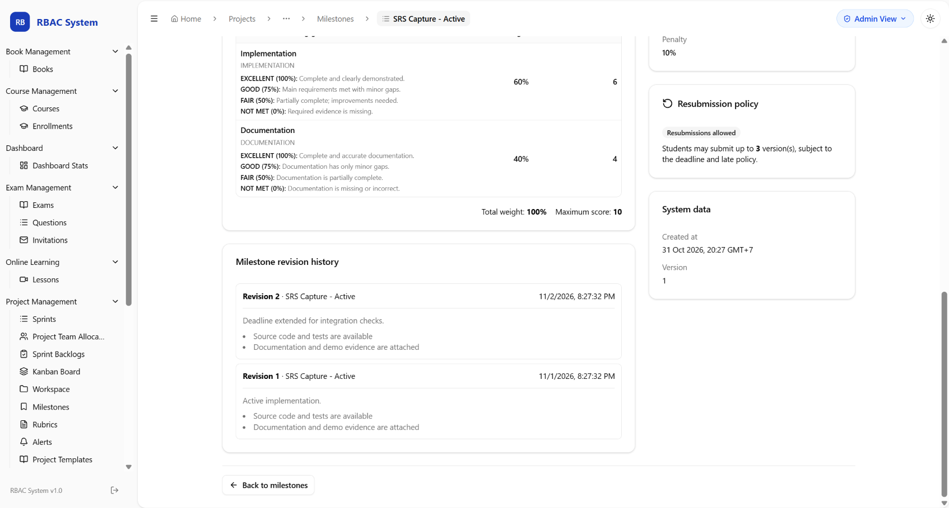Truy vết trực tiếp: FR-MIL-03; AC-MIL-03. Trạng thái trong ảnh chỉ minh họa FR-MIL-07; chuyển trạng thái cần kiểm thử riêng.
Hình A.03 — Trang chi tiết milestone, phần rubric và lịch sử chỉnh sửa.
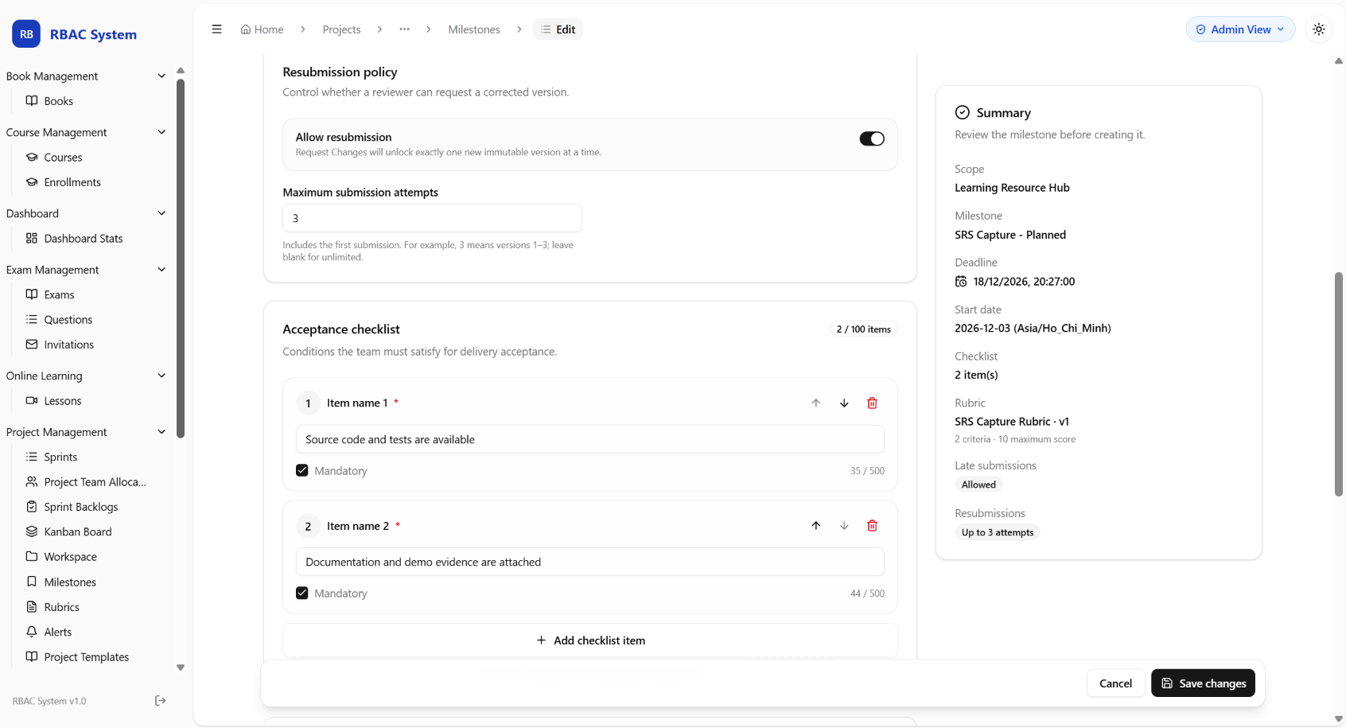
Hình A.04 — Sửa milestone PLANNED. Truy vết: FR-MIL-04; AC-MIL-04 (biểu mẫu).

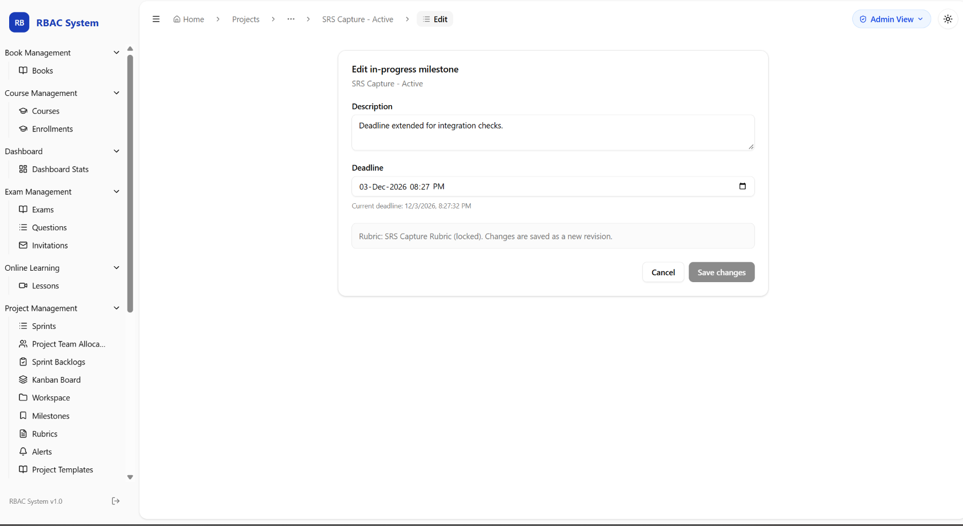
Truy vết: FR-MIL-05; AC-MIL-05.
Hình A.05 — Sửa milestone đang hoạt động.

Hình A.06 — Lịch sử chỉnh sửa và hộp thoại xác nhận xóa.
Ảnh lịch sử là milestone đang hoạt động; ảnh xác nhận xóa là milestone PLANNED trong bản sao dữ liệu cục bộ.
Hai ảnh là hai ví dụ độc lập. Nút xác nhận xóa chưa được nhấn khi chụp.
Ảnh minh họa revision và bước xác nhận; điều kiện chặn xóa và kết quả xóa mềm cần kiểm thử API/dữ liệu.
Truy vết: FR-MIL-03, FR-MIL-06; AC-MIL-03 (lịch sử). AC-MIL-06 cần kiểm thử kết quả xóa.
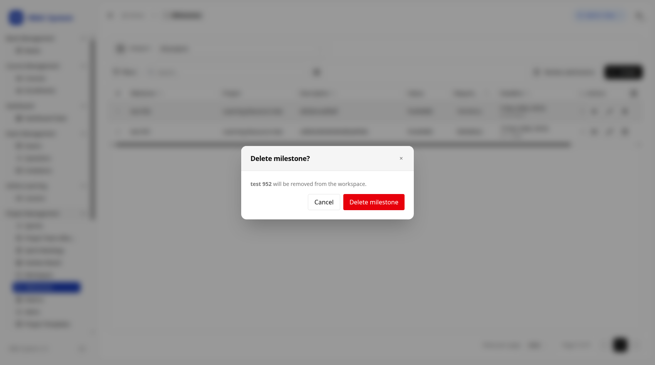
Truy vết trực tiếp: FR-MIL-03, FR-MIL-06; AC-MIL-03 (lịch sử). AC-MIL-06 cần kiểm thử riêng.
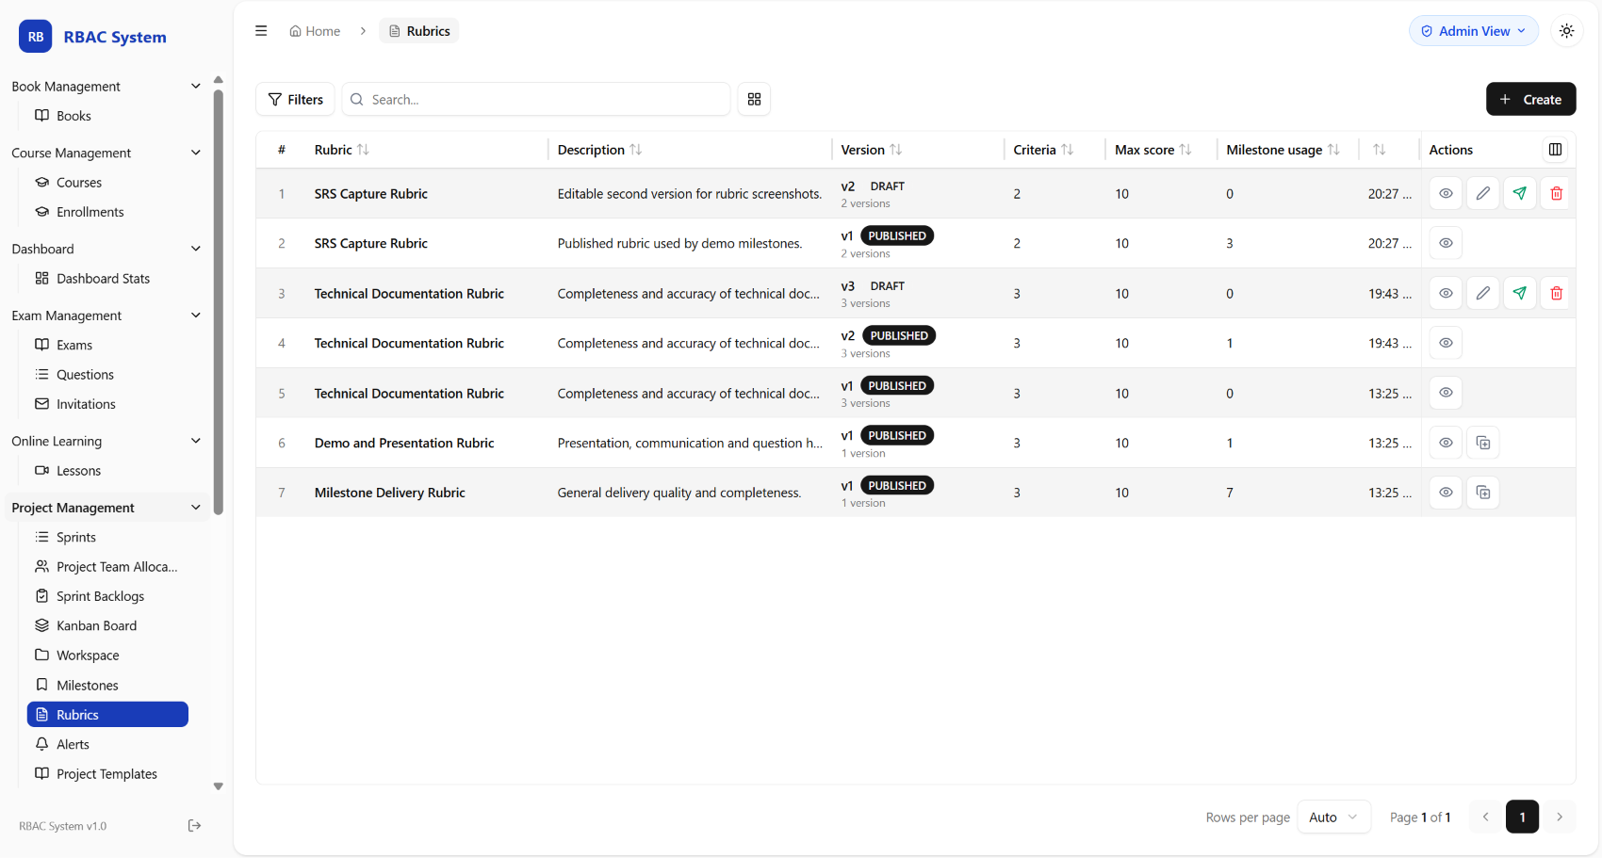 Hình A.07 — Danh sách rubric, trạng thái và nút thao tác với draft. Truy vết: FR-RUB-01, FR-RUB-04, FR-RUB-06; AC-RUB-01 (hiển thị).
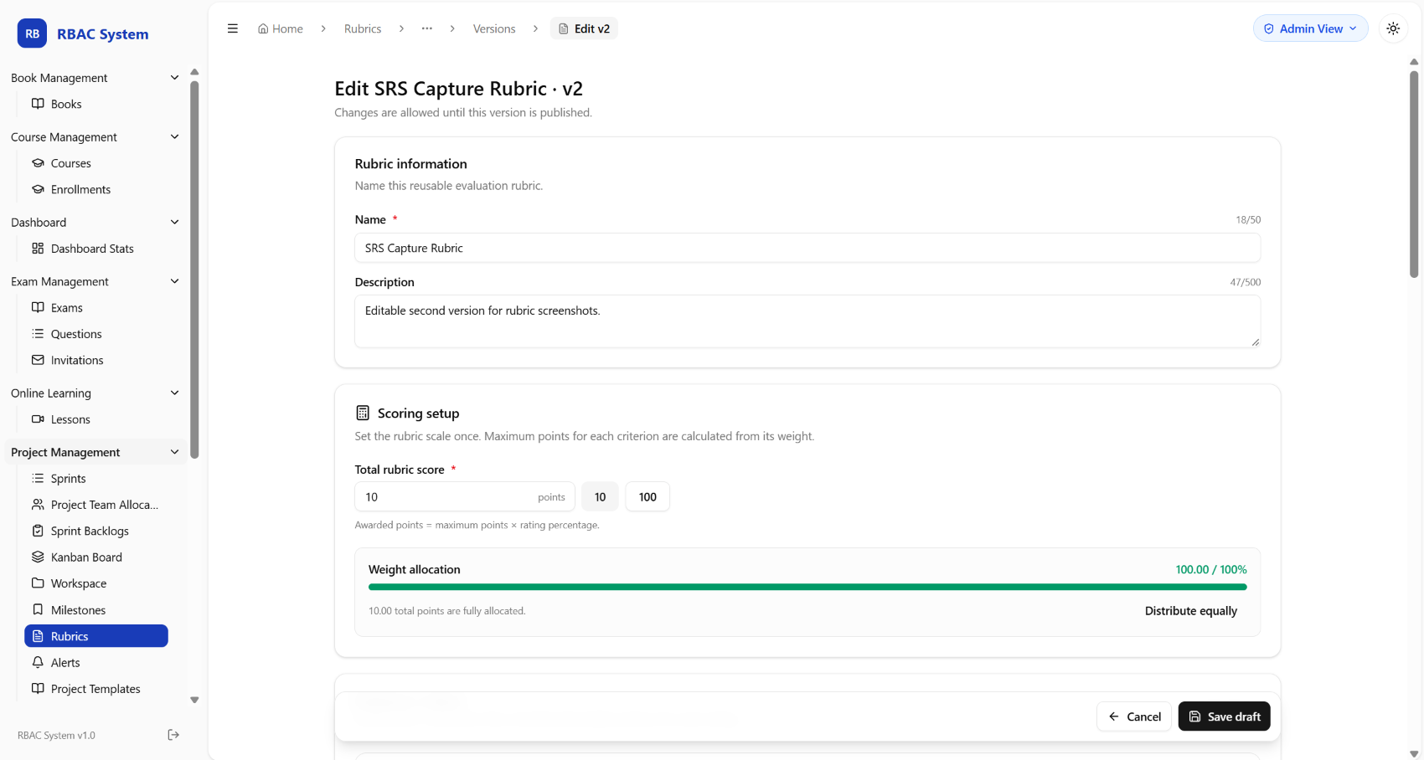
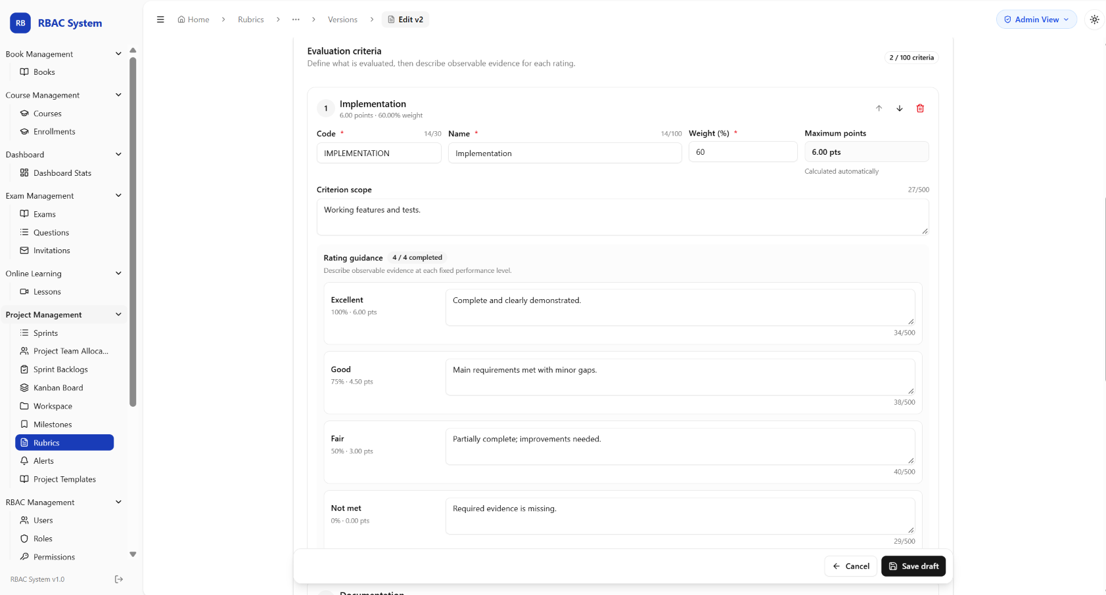
Hình A.08 — Sửa rubric draft v2 (hai vị trí cuộn của cùng biểu mẫu). Truy vết: FR-RUB-03; AC-RUB-03 (biểu mẫu).
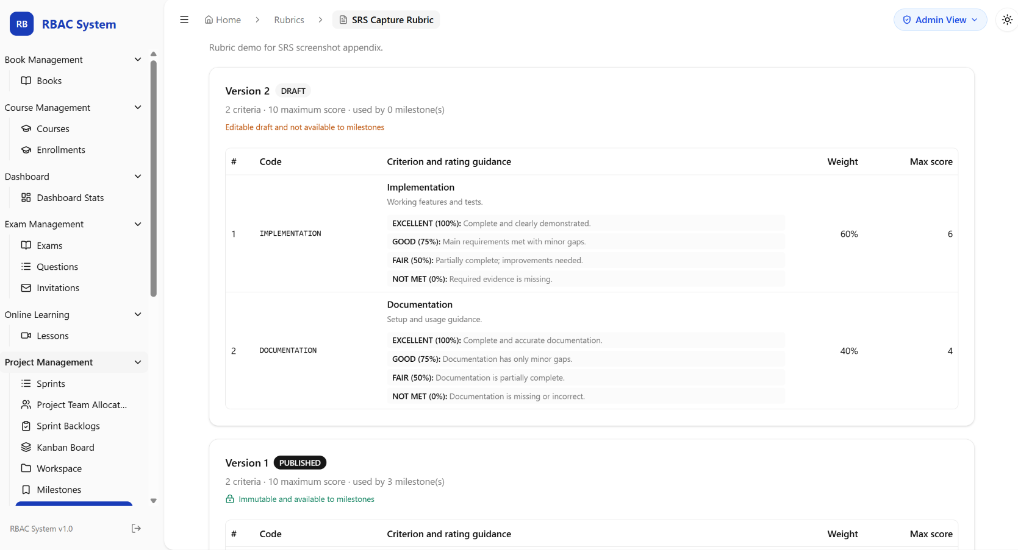

Truy vết trực tiếp: FR-RUB-01, FR-RUB-05; AC-RUB-01 (hiển thị version). Publish, tạo version và xóa draft cần kiểm thử thao tác riêng.
Hình A.09 — Chi tiết rubric và version.
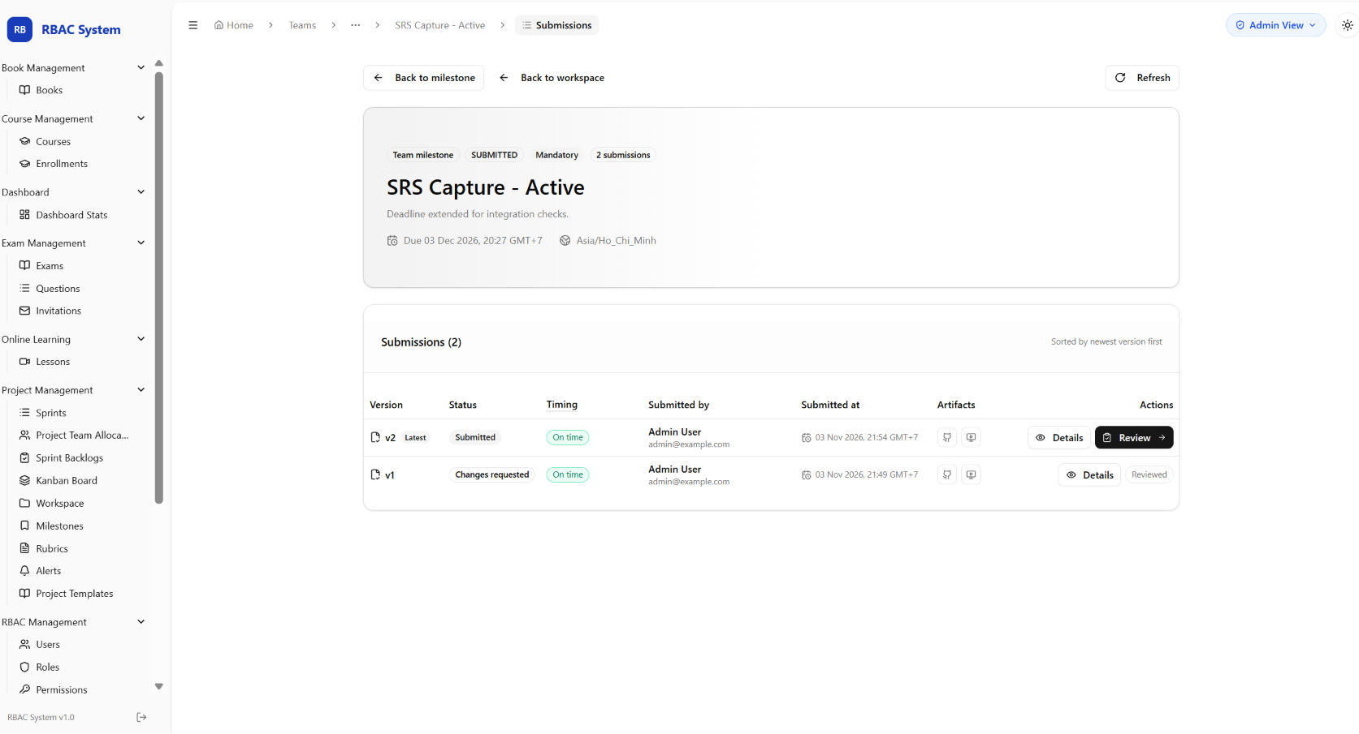
Truy vết: FR-REV-01; AC-REV-01.
Hình A.10 — Danh sách version v1 và v2; v2 đang chờ review.
Hai version của cùng bài nộp: v1 đã yêu cầu sửa, v2 đang chờ review. Truy vết trực tiếp: FR-REV-01, FR-REV-04; AC-REV-01 (hiển thị version). Điểm và feedback lịch sử cần kiểm thử riêng.

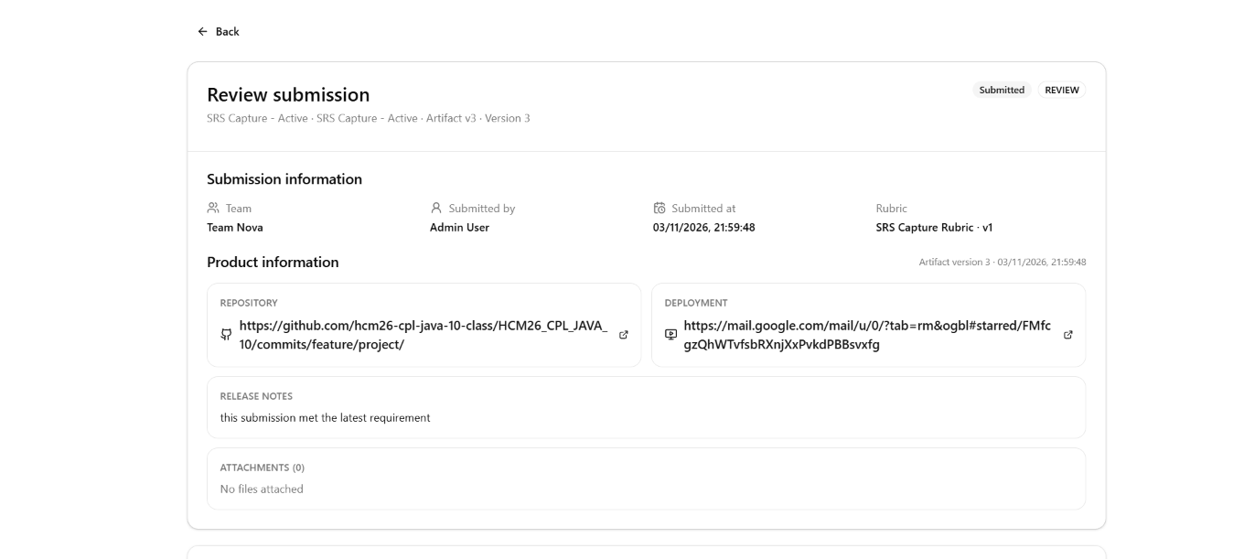
Truy vết trực tiếp: FR-REV-01; AC-REV-01 (thông tin bài nộp). Ảnh A.11 được chụp sau khi phát sinh v3, không cùng thời điểm với A.10.
Hình A.11 — Chi tiết bài nộp v3: sản phẩm, người nộp và rubric.
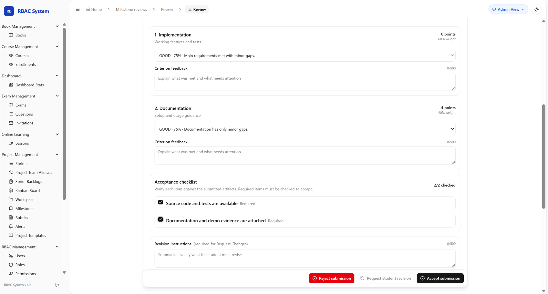Truy vết trực tiếp: FR-REV-02, FR-REV-03; AC-REV-02, AC-REV-03 (biểu mẫu). Lịch sử review FR-REV-04/AC-REV-04 cần kiểm thử riêng.
Hình A.12 — Biểu mẫu đánh giá và quyết định review.

